Septic Brukerkurs: Øving 2

Mål:
- Regulere T2 ved å manipulere Heat2, og foroverkople fra forstyrrelser i Tin og Heat1
- Bli kjent med noen flere av funksjonene i Septic

Litt begreper

I Øving 1 brukte vi endring i noen input-variable til å påvirke temperatur og nivå i de to tankene. Alle input-variable var definert på konfigurasjonen som Dvr (disturbance variable). Dette ble gjort fordi Septic internt i simuleringsmodus bare overfører verdien av to typer variable fra applikasjonen (i det tilfellet DmmyAppl: SimInOut) til den simulerte prosessen.

I denne øvingen vil dere bli kjent med følgende typer av variable:

- Mvr (eng: Manipulated variable, norsk: manipulert variabel eller pådrag)
- Dvr (eng: Disturbance variable, norsk: målt forstyrrelse)
- Cvr (eng: Controlled variable, norsk: regulert variabel)
- Tvr (eng: Trend variable, norsk: trend variabel)

I korthet kan en si at en MPC-regulator som Septic aktivt vil bruke tilgjengelige pådrag til å styre de regulerte variablene optimalt i henhold til responsmodeller og målsettingene, og ta hensyn til den modellerte virkningen fra de målte forstyrrelsene mot de regulerte variablene, dvs foroverkopling fra forstyrrelsene.

Når Septic styrer en virkelig prosess vil den først ta inn målinger av disse 4 variabeltypene, bruke responsmodellene den har til å beregne nye pådrag og sette ut disse. Mot den simulerte prosessen vi bruker her vil en manuell endring av en Dvr også påvirke prosessen, som vi så i forrige øving.

Konfigurasjonsendringer fra Øving 1

Konfigurasjonsfilen vi bruker her heter MPC_Del1.cnfg. Der har vi gjort om DmmyAppl: SimInOut til SmpcAppl: MPC_Del1. Blant variablene i applikasjonen har vi endret T2 fra en Tvr til en Cvr og vi har endret Heat2 fra en Dvr til en Mvr. Videre har vi lagt inn en ExprModl: mdl4expr. Åpne denne konfigurasjonsfila og fila fra Øving 1 (SimProsess.cnfg) i en editor, bla nedover i begge og observer forskjellene.

De definerte variablene på konfigurasjonsfila (Mvr, Cvr, Dvr og Tvr variablene) og (den foreløpig tomme) modellen ExprModl: mdl4expr er objekter som hører til SmpcAppl: MPC_Del1. Det vil du senere også observere i GUI til Septic.

Lukk filene igjen.

Oppstart og bli litt mer kjent med menyer

Start Septic med short-cuten SimMPC_Del1. Velg Run/100 steps. Velg så DisplayGroup/Manipulerte, DisplayGroup/Forstyrrelser, DisplayGroup/Regulerte og DisplayGroup/Meldinger etter tur, dvs at du skifter plottegrupper.

Velg så DisplayGroup/Plott 5. Denne er blank. Velg så MPC_Del1/Cvrs/T2 som vist i figuren under. T2 vil da legges inn i Plott 5.

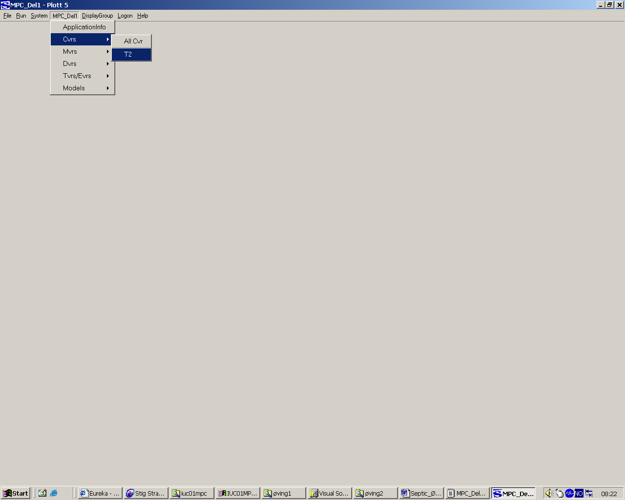

Nå skal vi etter hvert legge inn flere plott i dette bildet, men ønsker å lage en ”pedagogisk” struktur på bildet. Gå inn i menyvalget DisplayGroup/Group/Grid.., og sett inn Rows= 3 og Cols= 3. Trykk OK eller Enter og bildet ditt ser slik ut:

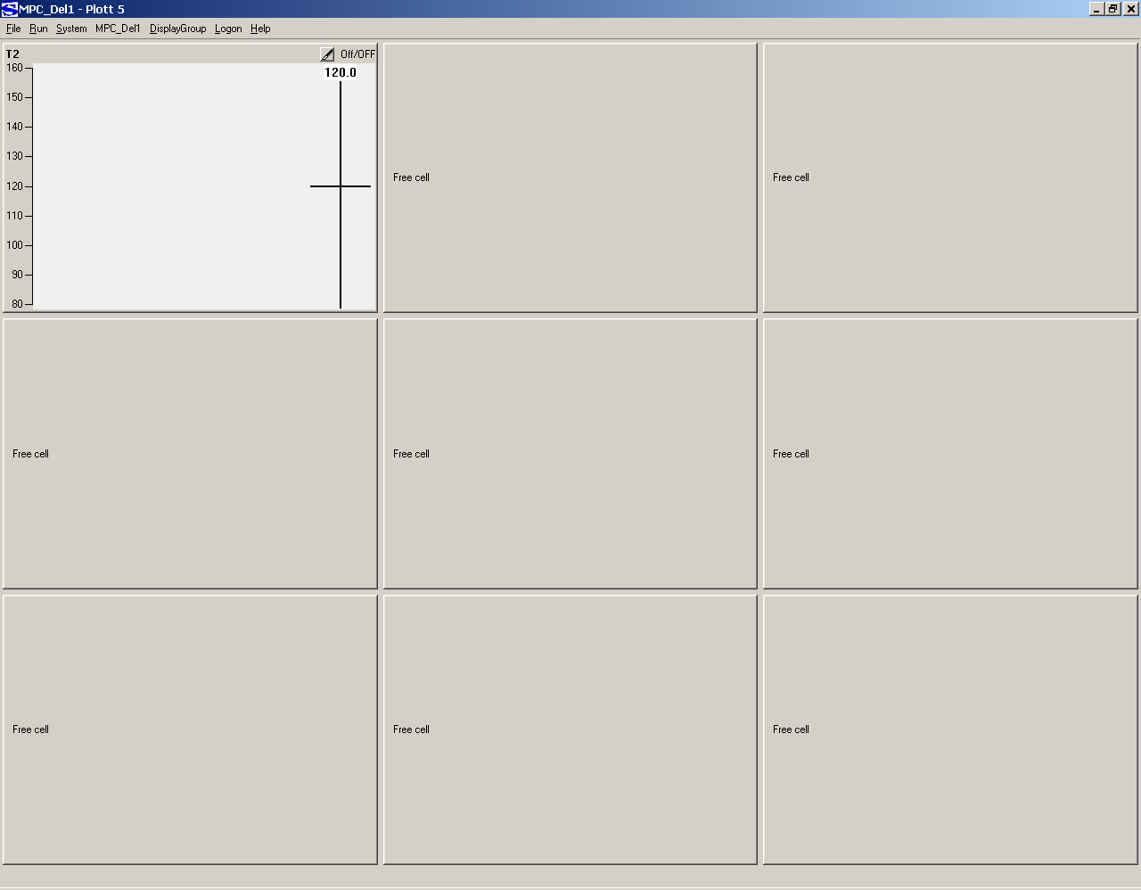

Vi ønsker å legge T2 over i rad 2 og kolonne 3. Velg plottet for T2, høyreklikk med musa og velg Remove. Da har du Free cell i alle 9 gridpunkt. Venstreklikk med musa i (2,3) (rad 2, kolonne 3) slik at du ser dette er valgt. Velg MPC_Del1/Cvrs/T2 i menyen, og T2 havner i posisjon (2,3).

Legg så inn Heat2 i (1,1), Tin i (2,1), Heat1 i (3,1). Du finner tak i disse under MPC_Del1/Mvrs eller MPC_Del1/Dvrs. Legg inn modellen mot T2 fra Heat2 i (1,2). Denne får du tak i ved MPC_Del1/Models/T2/T2_Heat2. Legg inn modellene mot T2 fra Tin og Heat1 i henholdsvis (2,2) og (3,2). Modellene er foreløpig tomme, de skal du lage nå snart.

Da bør bildet ditt se slik ut:

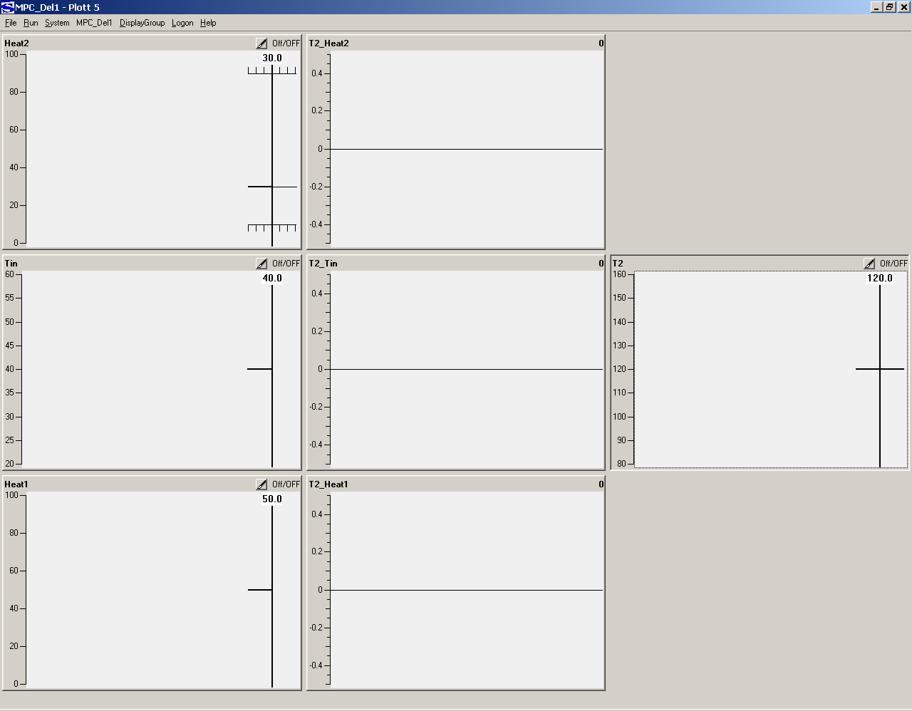

Oppgave: Eksperimentell modellering

Endre Heat2 fra 30 til 35 og simuler 100 skritt. Observer responsen på T2, gå gjerne inn og se på detaljer ved å dobbeltklikke i T2-vinduet og så tilbake til hovedbildet igjen ved høyreklikk\Group plott (evt oppoverpil øverst til venstre på skjermbildet). Er T2 falt til ro på den nye verdien etter det dynamiske innsvingningsforløpet? I så fall er du klar til å modellere sammenhengen mellom Heat2 og T2.

Før du går videre, sjekk at plottet ditt er som vist under.

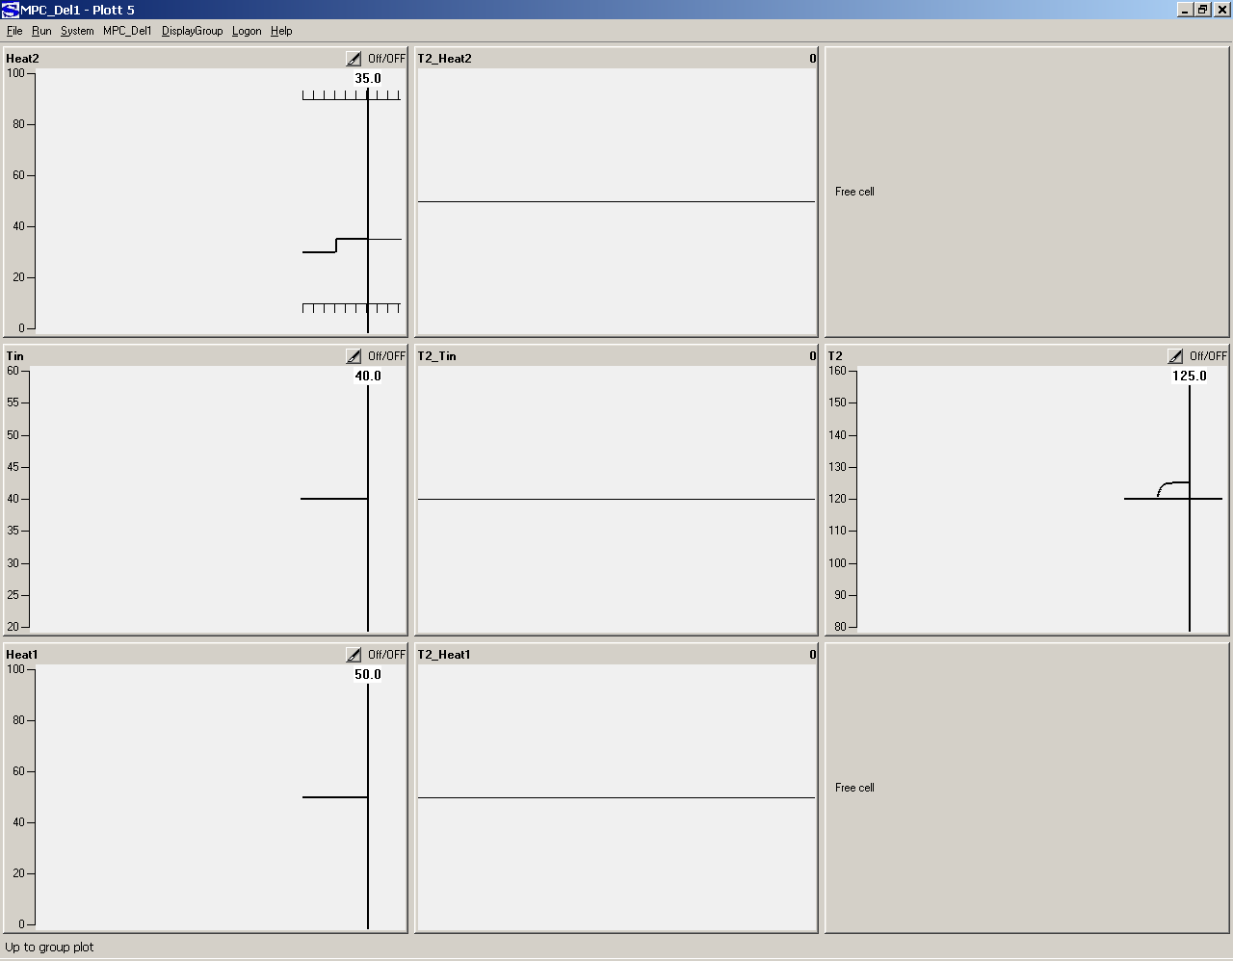

Dobbeltklikk så i vinduet for T2_Heat2, og trykk på den blå step-funksjonen 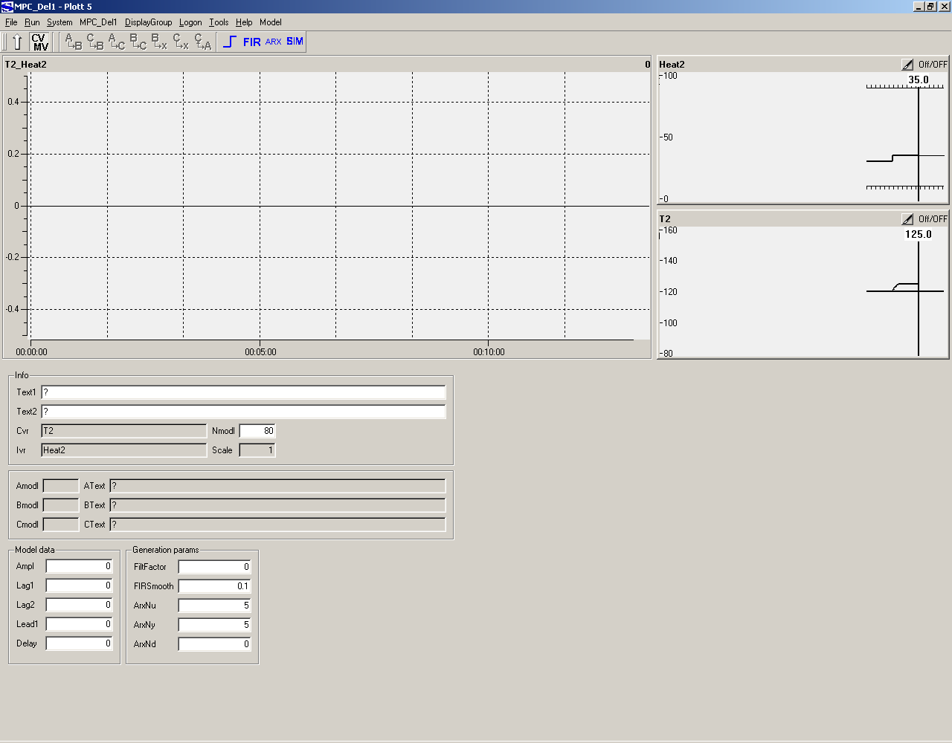 i toolbaren. Først kan du jo føre muspekeren over de ulike symbolene i toolbaren for å se hvilke funksjoner som tilbys. Når du har trykt på step-funksjonen vil bildet ditt se ut som vist under. Legg merke til at en del flere av funksjonene i toolbar ble valgbare. Før muspekeren over disse for å se hva de gjør.
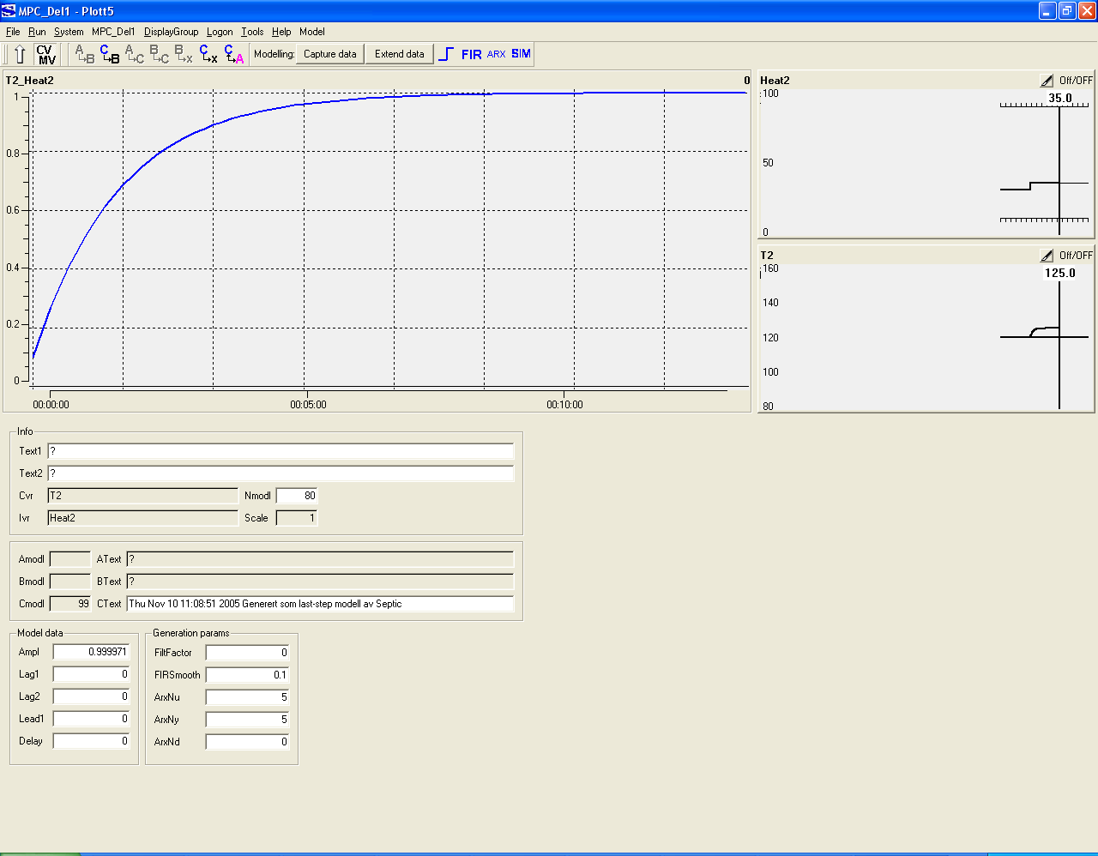

Forklaring: Septic går gjennom Heat2 og finner det siste spranget i denne variabelen. Fra det tidspunktet spranget opptrer antar den at responsen som observeres på T2 er en følge av spranget i Heat2 og bare den. Så modellen blir god hvis T2 var stabil før spranget kom i Heat2 og ingenting annet påvirket T2 i den perioden du har simulert etter spranget. Og det er jo oppfylt her. Den modellen som er laget er blå, og kalles Calculated Model (Cmodl i parameterbildet).

Gå inn i parameterfeltet Ctext og skriv inn ”Dette er min første modell, ” foran den teksten som allerede ligger der. Trykk Enter.

Trykk på symbolet for ”Apply calculated model” til venstre for step-funksjonen i toolbar. Du får se en lilla modellkurve som ligger oppå den blå. Simuler ett skritt og den lilla modellen skifter til rød. Dette er Septics kvittering på at du har fått en aktiv modell.

Modellen er en eksperimentell modell, siden den ble laget kun ut fra målte prosessdata. Du endret Heat2 fra 30 til 35 og fikk en stasjonær respons på 5 grader på T2. Modellen som ble laget uttrykker responsen i T2 som resultat av en enhets endring i Heat2, dvs Septic skalerte ned responsen med en faktor på 5. Som du ser er stasjonær virkning på temperaturen på en enhets sprang i Heat2 lik 1 grad. Men det tar litt tid før den fulle responsen kommer. Den har nådd ca 63% av fullt utslag etter knappe 1.5 min (tidsaksen i timer:minutt). Den dynamiske responsen kan her beskrives med en tidskonstant (lag1) og en stasjonær virkning (gain eller forsterkning, her parameterisert med ampl).

Lag først en modell manuelt ved å putte inn lag1= 2.5 og så ampl= 1. Du får bildet vist under.

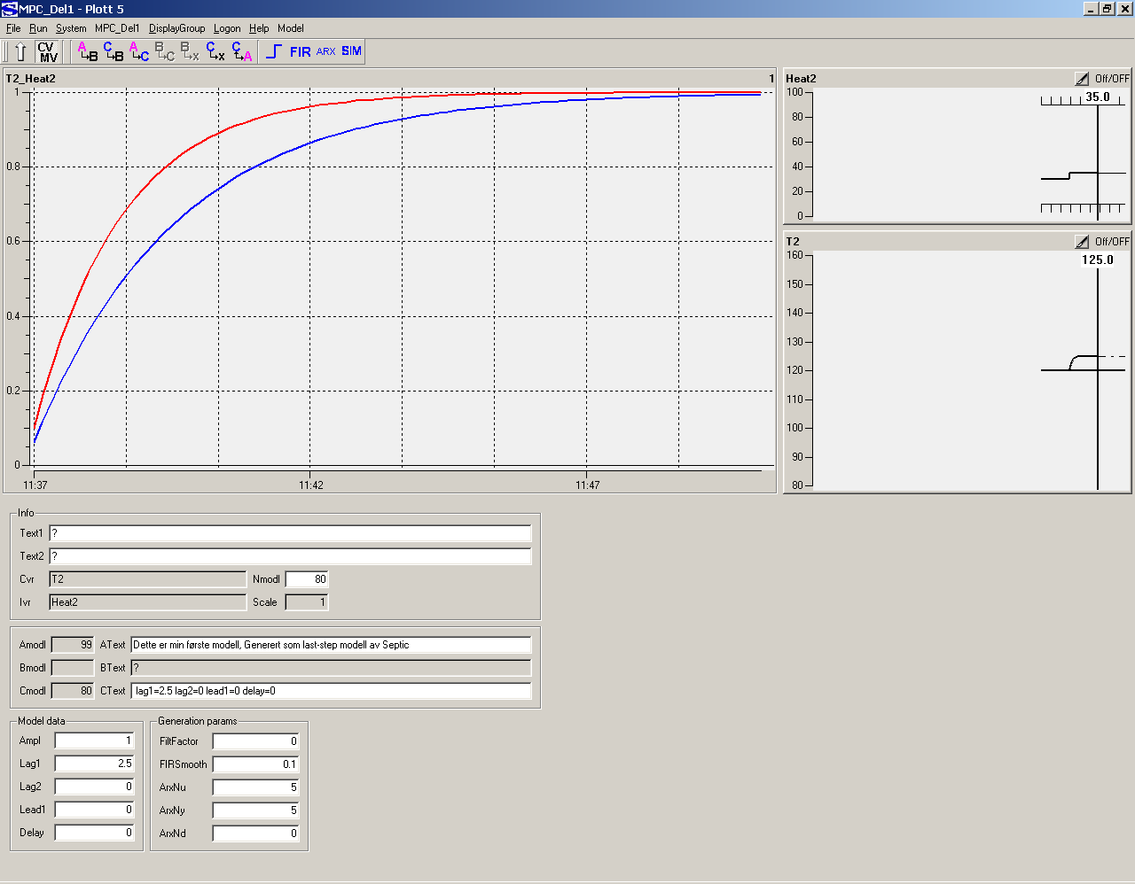

Som vi visste da vi leste av dominerende tidskonstant (tiden til 63% av sluttverdien) ga en tidskonstant på 2.5 min en for langsom respons. Endre så lag1 til 1.5 og sett Ampl til 1 og du har en god match mellom den blå modellen (som du nettopp har editert på) og den røde aktive modellen som du laget i sted. Dette viser en alternativ måte å lage modell på, rent manuelt ved å observere dynamikk og forsterkning.

Gå tilbake til hovedbildet Plott 5.

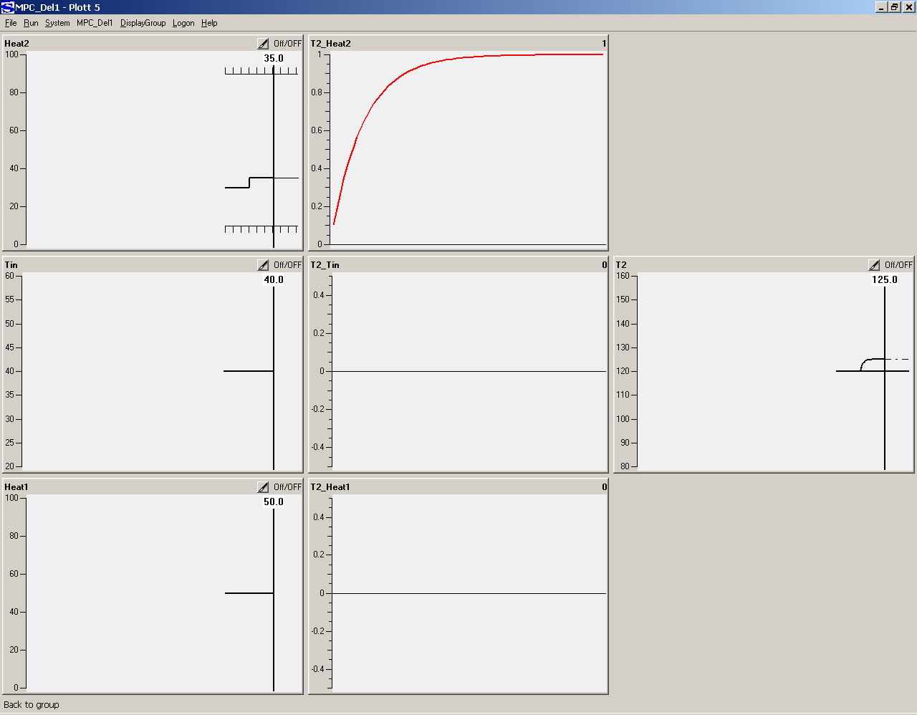

Lag modellene T2_Tin og T2_Heat1 ved tilsvarende fremgangsmåte. Når du er ferdig limer du inn GUI-vinduet for Plott 5 under her, Plott 5 skal da vise de 4 variablene, historiedelen skal vise sprangene i alle input-variablene. I tillegg skal de 3 modellene som er laget vises i Plott 5.

BESVARELSE: GUI-vindu som viser variable og modeller

Når du er ferdig med dette, pass på at alle modellene er aktive dvs røde, avslutter du Septic.

Nå har du fått 3 modellfiler på underkatalog ”models” til den katalogen du jobber: T2_Heat2.mdf, T2_Tin.mdf og T2_Heat1.mdf. Åpne disse i en teksteditor for å bli kjent med hvordan modellene representeres.

Når du senere restarter Septic vil objektet ExprModl: mdl4expr på konfigurasjonsfila lete på models-katalog etter filer cvrid_ivrid.mdf, der cvrid representerer alle Cvr navnene og ivrid representerer alle Mvr/Dvr navnene som er konfigurert for SmpcAppl: MPC_Del1, og automatisk plassere de matchende modellfilene den finner.

Oppgave: Regulering av T2 til settpunkt med pådraget Heat2 uten forstyrrelser

Forberedelse

Kopier innholdet i katalogen c:\septic\BrukerKurs\adoc til katalogen c:\septic\BrukerKurs\øving2\adoc. For at menyvalget File/HtmlDoc skal produsere HTML-dokumentasjon må det eksistere en underkatalog adoc på den katalogen du starter opp Septic fra. Og for at den generelle delen av dokumentasjonen skal være tilgjengelig må disse basis-filene ligge på adoc-katalogen. Så dette må også gjøres for senere øvinger som kjøres fra andre kataloger når HTML-dokumentasjonen ønskes brukt.

Oppstart

Start opp igjen Septic. Velg Plott 5, grid opp til 2x2, legg Heat2 inn i (1,1), T2 inn i (2,1), MPC_Del1/ApplicationInfo i (1,2) og System/Messages/MpcMelding i (2,2). Velg deretter Run/10 steps. Da skal Plott 5 se ut som under.

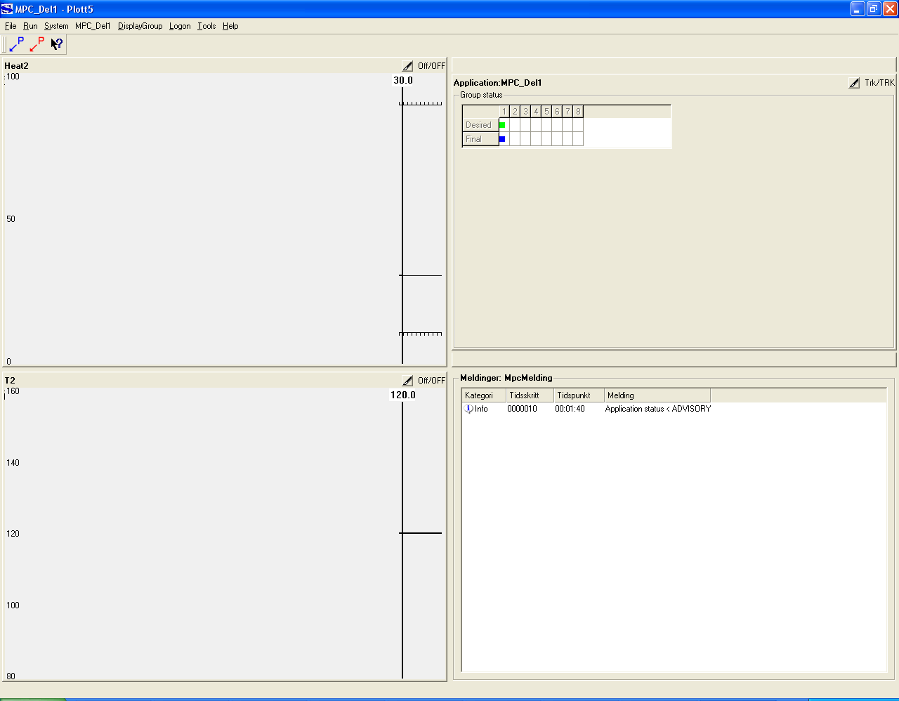

Øverst til høyre i plottene for MPC_DEL1, T2 og Heat2 står det nå henholdsvis Trk/TRK, Off/OFF og Off/OFF. Nå skal du aktivisere alle 3. For T2 kan du enten høyreklikke hvor som helst i dennes plott og velge Change, eller venstreklikke på blyantsymbolet som står til venstre for statusinformasjonen (oppe til høyre i plottet). Merk av for Active og trykk OK. Gjør det samme for Heat2. For Applikasjon: MPC_Del1 må du venstreklikke på blyantsymbolet oppe til høyre for å endre til Active. Du har nå gitt ditt ønske om status til Septic. Velg så Run/SingleStep i menyen, og etterpå vil bildet se ut som under. Act/ACT øverst til høyre viser at du har ønsket aktiv status (Act) og at du har oppnådd aktiv status (ACT). Samtidig ser du at meldingsboksen skriver ut noe informasjon fra optimaliseringsfunksjonen som er innebygget i SmpcAppl. Du har nå fått en aktiv MPC-applikasjon.

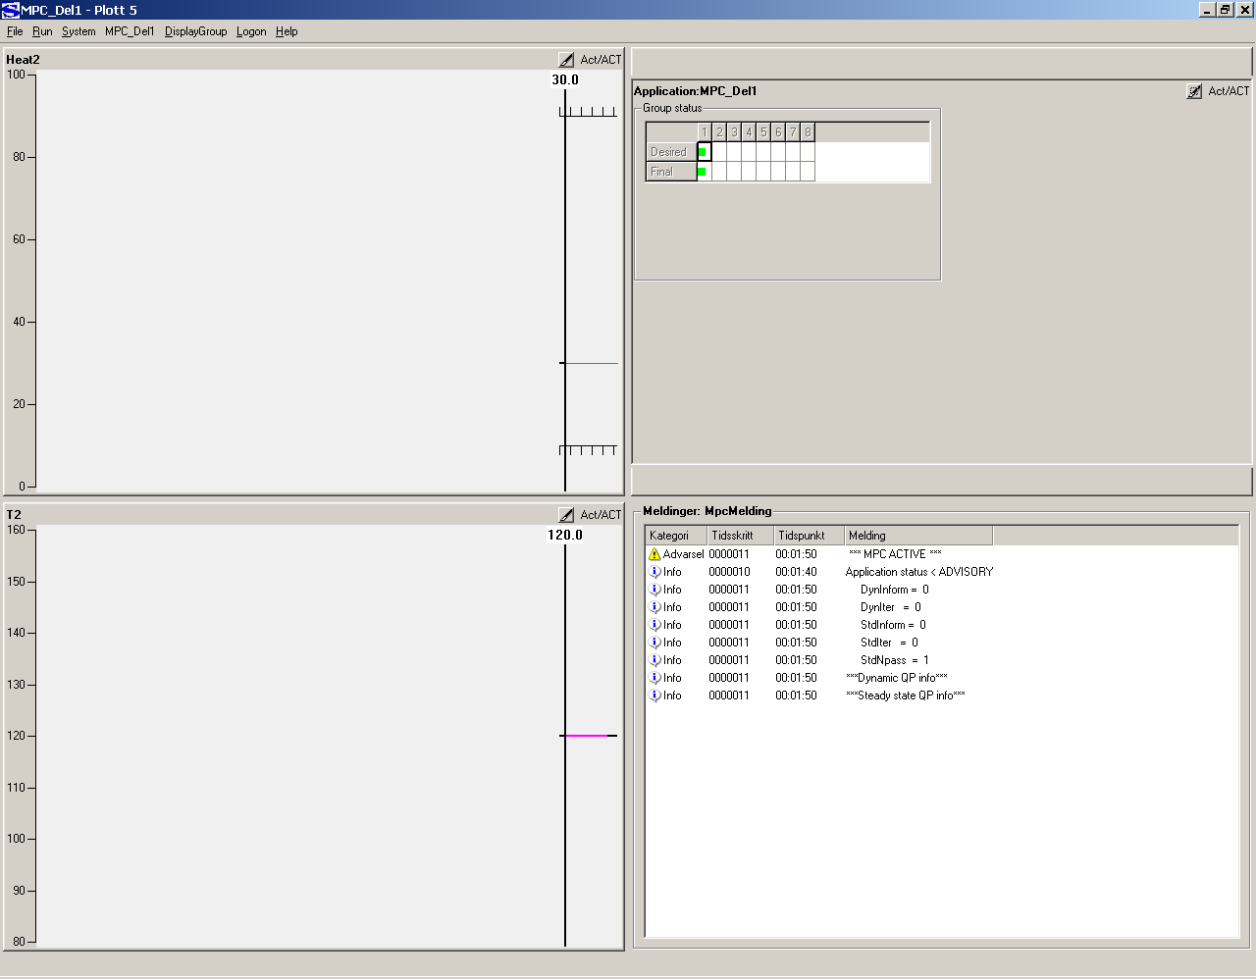

Høyreklikk i T2-plottet, velg Change og endre verdien på SetPnt fra 120 til 130. Velg så Run/10 steps i menyen.

Ekspander plottet for T2. Du ser nå at den historiske måleverdien for T2 er rød i den perioden den har vært ACTIVE. Dette vil generelt gjelde for en Cvr. Videre ser du to prediksjoner eller fremtidige forløp, en svart (stiplet) og en lilla. Den svarte er forventningen om hvordan det vil gå dersom pådraget fryses på nåtidsverdien, det vil si den fremtidige responsen på historien. Denne kaller vi av og til åpen-sløyfe respons, dvs hva som vil skje hvis reguleringssløyfen åpnes eller deaktiveres akkurat nå. Den lilla er forventningen om hvordan det vil gå hvis regulatoren får lov å jobbe videre, dvs den planlagte lukka-sløyfe responsen. Og du ser en grønn kurve som er helt flat (forhåpentligvis), det er avviket mellom modellert og målt respons. Hvis den er helt flat har du laget en perfekt eksperimentell modell for akkurat dette forsøket.

Gå så tilbake til hovedbildet Plott 5, det ser nå ut som vist under. Du ser at Heat2 har nådd omtrent sin planlagte toppverdi for denne innsvingningen til nytt T2 settpunkt, og at den planlegger å bremse opp videre framover. Hvis du ekspanderer Heat2 plottet kan du lettere se blokkingen av pådraget, dvs at det er stykkevis konstant i prediksjonen. Dette er gjort for å effektivisere beregningene ved å redusere antall pådragsverdier som MPC’en må bestemme ved optimalisering. Når du senere går inn i dokumentasjonen vil du kunne lese mer om dette ved å klikke på parameteren Blocking for en Mvr.

Velg så Run/nsteps og sett inn 20. Når den har simulert 20 skritt har T2 blitt tilnærmet 130 mens pådraget Heat2 ser ut til å ville være konstant framover i tid.

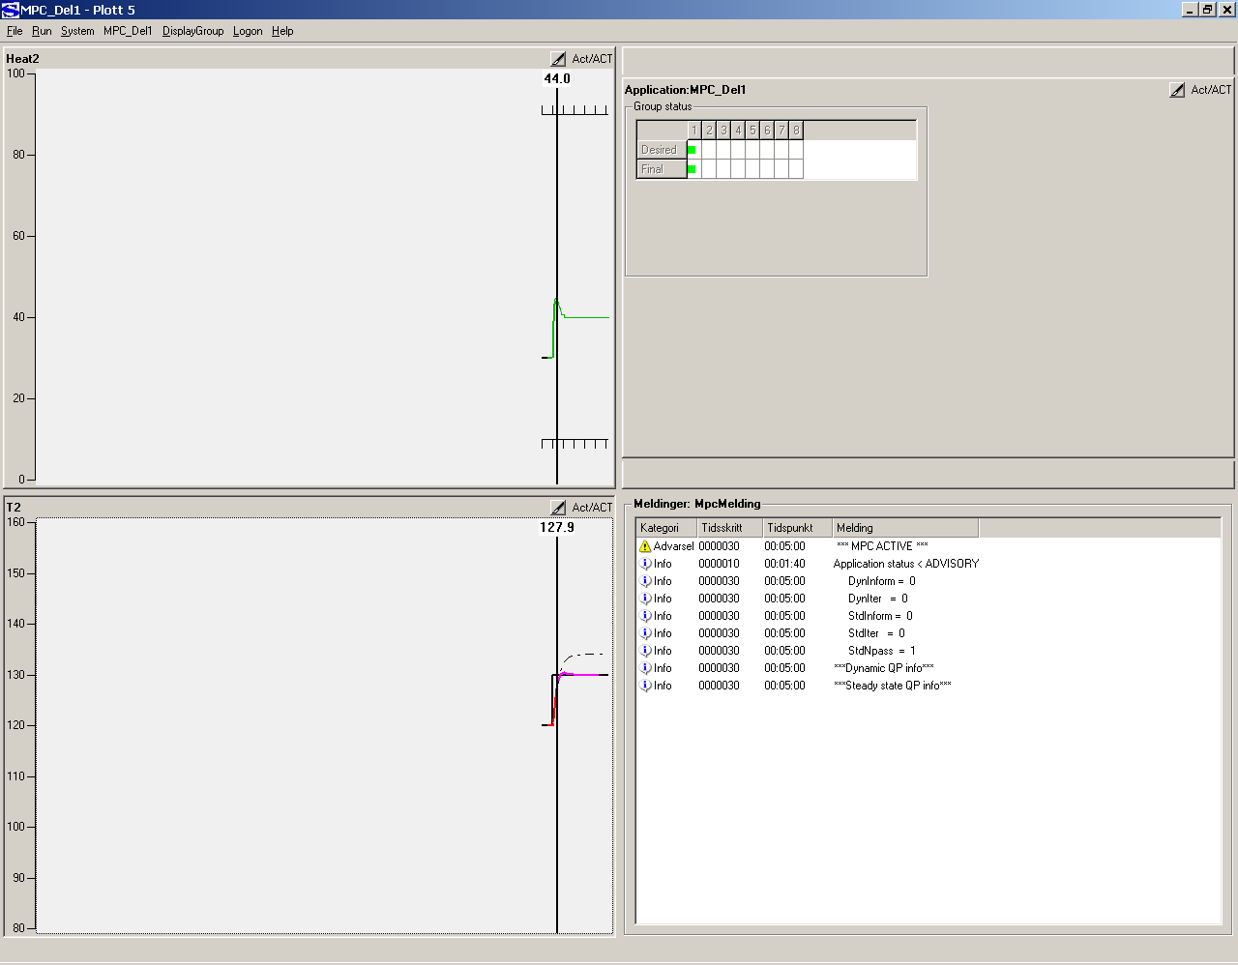

Velg så File/HtmlDoc i menyen, og Septic vil dumpe konfigurasjonen på adoc-katalogen.

La Septic stå i den tilstanden den nå har, og ta opp HTML-dokumentasjonen i Explorer ved å dobbeltklikke på MPC_DEL1.html på adoc-katalogen.

UTGANGSPUNKT: Du har nå en Cvr (T2) som kun er settpunktsregulert og en Mvr (Heat2) for å regulere T2. Videre har du (foreløpig) en simulator uten forstyrrelser eller modellfeil.

SPØRSMÅL 1: Hvilke tuningsparametre kan du bruke online, dvs uten å laste ny konfigurasjon, for å endre oppførselen til regulatoren, og hvordan vil de påvirke oppførselen?

TIPS: Gå inn på de ulike Mvr og Cvr parametrene og finn ut hva de betyr. Finn også en lenke til applikasjonstuning eller last opp SepticDetails.html i Explorer hvis du ikke finner en lenke til applikasjonstuning.

SVAR SPØRSMÅL 1 skrives inn her:

SPØRSMÅL 2: Hvilke parametre ville påvirket oppførselen i dette tilfellet men som du i så fall måtte endret på konfigurasjonsfila før en restart av Septic?

SVAR SPØRSMÅL 2 skrives inn her:

Når du har funnet svarene på dette går du tilbake til Septic og kjører simulering så lenge at du fyller historievinduet (totalt 1000 skritt siden oppstart). I denne perioden kjører du flere settpunktsendringer på T2 med variasjon i de tuningsparametrene du har blinket deg ut tidligere.

Lim inn bildet du nå har under her, og kommenter på om det gikk slik du trodde. Når du har kommet så langt tilkaller du en instruktør og går gjennom med han hvordan du har tunet.

SVAR: GUI-bildet med tuningshistorien

Bestem deg så for hvilken tuning du vil beholde i det videre arbeid. Åpne MPC_DEL1.cnfg i teksteditor og endre de aktuelle parametrene for Heat1 og T2, lagre så filen igjen med samme navn. Når dette er gjort avslutter du Septic.

Oppgave: Regulering av T2 til settpunkt med pådraget Heat2 med forstyrrelser

Forberedelse

Kopier eventrekka under inn på slutten av konfigurasjonsfila MPC_DEL1.cnfg. Legg merke til at Tin og Heat1 får satt Mode til TRACKING ved N= 450. Det er det samme som om du manuelt hadde satt ønsket status til Track i GUI’en ved det tidspunktet. Når Septic kvitterer med å sette oppnådd status fra OFF til TRK som du vil se i GUI’en ved kjøring, betyr det at forstyrrelsen går over fra å være umålt til målt eller fra ukjent til kjent for MPC-applikasjonen. Ved N= 1 settes ønsket status til ACTIVE på T2, Heat2 og applikasjonen selv, dette bare for å automatisere det som du gjorde manuelt i forrige oppgave.

Event: MPC_Del1 N= 1 Cmd= "/Appls/MPC_Del1/Cvrs/T2.Mode= ACTIVE"
Event: MPC_Del1 N= 1 Cmd= "/Appls/MPC_Del1/Mvrs/Heat2.Mode= ACTIVE"
Event: MPC_Del1 N= 1 Cmd= "/Appls/MPC_Del1.DesMode= ACTIVE"
Event: MPC_Del1 N= 50 Cmd= "/Appls/MPC_Del1/Dvrs/Tin.DeasOn= 50"
Event: MPC_Del1 N= 150 Cmd= "/Appls/MPC_Del1/Dvrs/Heat1.DeasOn= 55"
Event: MPC_Del1 N= 250 Cmd= "/Appls/MPC_Del1/Dvrs/Heat1.DeasOn= 40"
Event: MPC_Del1 N= 250 Cmd= "/Appls/MPC_Del1/Dvrs/Tin.DeasOn= 40"
Event: MPC_Del1 N= 350 Cmd= "/Appls/MPC_Del1/Dvrs/Heat1.DeasOn= 50"
Event: MPC_Del1 N= 450 Cmd= "/Appls/MPC_Del1/Dvrs/Tin.Mode= TRACKING"
Event: MPC_Del1 N= 450 Cmd= "/Appls/MPC_Del1/Dvrs/Heat1.Mode= TRACKING"
Event: MPC_Del1 N= 500 Cmd= "/Appls/MPC_Del1/Dvrs/Tin.DeasOn= 50"
Event: MPC_Del1 N= 600 Cmd= "/Appls/MPC_Del1/Dvrs/Heat1.DeasOn= 55"
Event: MPC_Del1 N= 700 Cmd= "/Appls/MPC_Del1/Dvrs/Heat1.DeasOn= 40"
Event: MPC_Del1 N= 700 Cmd= "/Appls/MPC_Del1/Dvrs/Tin.DeasOn= 40"
Event: MPC_Del1 N= 800 Cmd= "/Appls/MPC_Del1/Dvrs/Heat1.DeasOn= 50"

Oppgaven

Start Septic. Sett på datalagring til fil. Sett på lesing av eventrekke. Ta opp plott for T2, Heat2, Tin, Heat1 og applikasjonen i Plott 5. Simuler 1000 skritt. Kopier inn GUI-bildet av Plott 5 under her. Forklar hva som skjer. Et godt tips er å ekspandere plottet for T2, og at den blå kurven du ser er modellen mens den rød kurven er målingen.

SVAR 1: GUI-bildet av Plott 5

SVAR 2: Forklaring på hva som skjer

Gå så inn i HTML-dokumentasjonen og finn veien til Cvr-parametrene BiasTfilt og BiasTpred via T2.

SPØRSMÅL: Hvordan ville en endring av disse to parametrene virket inn på det forløpet du nettopp simulerte?

SVAR: skrives inn her.

Avslutt Septic. Rename MPC_DEL1_1.dta til MPC_DEL1_BASE.dta, og konfigurer denne filen inn som base-case i MPC_DEL1.cnfg (tips: gå tilbake til konfigurasjonsfilen for Øving 1 og se hvordan det ble gjort der).

Gjør så de tuningsendringene for T2 (på konfigurasjonsfila) som du har tro på vil forbedre responsen på den samme eventrekka du kjørte i sted. Lagre konfigurasjonsfila og start Septic. Gjør 1000 skritts simulering med events og sammenlign med base case. Er du ikke fornøyd gjentar du prosessen med å endre tuning og simulere 1000 skritt. Når du er fornøyd lagrer du tilsvarende Plott 5 GUI-vindu som i sted under her og forklarer hva du har gjort.

SVAR: GUI-vindu for Plott 5 og forklaring.

Nå har vi sett på virkning og tuning for umålte og målte/modellerte forstyrrelser i MPC’en, dvs effekten av foroverkopling og ulik grad av tilbakekopling. Hva nå hvis, som så ofte er tilfelle, den målingen du ønsker å regulere er beheftet med målestøy av en eller annen karakter?

Avslutt Septic og åpne konfigurasjonsfilen MPC_DEL1.cnfg. Under følgende linje:

// Under her limes NoiseProc: Noise og DmmyAppl: Calc inn

og over følgende linje:

// Over her limes NoiseProc og DmmyAppl inn

kopierer du inn følgende i konfigurasjonen:

NoisProc: Noise
NoisXvr: NOIS
Text1= ""
Text2= ""
SgnlVldt= OFF
SgnlHigh= 1e+010
SgnlLow= -1e+010
Sine= OFF
SineT= 5
SineA= 0.1
BiasA= 0
Ramp= OFF
RampR= 0
RampMaxA= 0
Wite= ON
WiteMaxA= 2
Iwite= ON
IwiteMaxA= 0.2
Filt= ON
FiltT1= 1

DmmyAppl: Calc
Nhist= 1000
Npred= 0

Tvr: NOIS PlotMax= 10 PlotMin= -10 Meas= 0

CalcModl: CalcMod
CalcPvr: T2 Alg= "T2+NOIS"

Dette etablerer en støygenerator NoiseProc: Noise som har en variabel NOIS. Målingen fra denne tas inn i Tvr: NOIS og CalcModl objektet CalcMod med barnet CalcPvr : T2 sørger for å hente måleverdien til T2, legge til støy og skrive resultatet tilbake til T2 sin måleverdi. Siden DmmyAppl: Calc blir liggende før SmpcAppl: MPC_DEL1 vil den også eksekvere først og MPC-applikasjonen vil derfor se ei støyfylt måling.

Lagre konfigurasjonsfilen igjen og start Septic. Gjør de tuningsendringene (på konfigurasjonsfil) du finner nødvendig og kjør om igjen til du er fornøyd. Da limer du inn et tilsvarende Plott 5 som tidligere under her og kommenterer.

SVAR: Plott 5 GUI-bilde med målestøy, kommentarer.

Og dermed er du i mål med Øving 2, avslutt Septic.

